Cómo se juega
El tablero del mancala consta de 14 espacios u orificios, dispuestos seis en cada lado y uno en cada extremo del tablero.
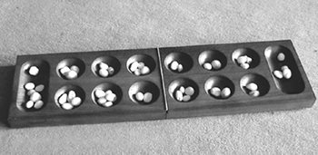
http://ecstsigi.edres74.ac-grenoble.fr/images/plateau.jpg
Los seis espacios de cada lado corresponden a cada jugador. El juego comienza colocando cuatro piezas iguales llamadas semillas (que pueden ser frijoles, granos de maíz, fichas, canicas, etcétera) en cada uno de los 6 espacios de cada jugador (son 24 semillas para cada uno). Las dos casillas de los extremos, llamadas almacenes, quedan vacías, pues se usarán para poner las semillas capturadas.

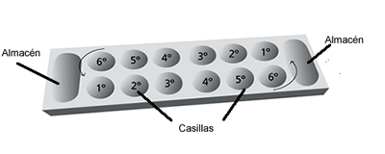
Por turnos, cada jugador toma las cuatro semillas de una de las seis casillas que le corresponden y las coloca -siembra- de una en una en los siguientes espacios en sentido contrario a las manecillas del reloj, incluso en las casillas de su contrincante. Por ejemplo, si el primer jugador toma las semillas de su tercera casilla, las irá sembrando en los cuatro espacios siguientes (4º, 5º, y 6º suyos y 1º del contrincante).
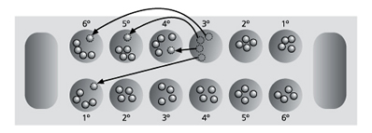
En su turno, el contrincante toma las semillas, por ejemplo, de su quinta casilla, y siembra entonces una a una las semillas en los espacios siguientes (6º suyo, 1º, 2º, 3º, del contrincante).
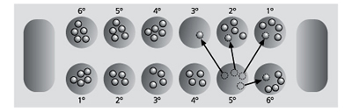
La meta de cada jugador es capturar las semillas de los espacios de su contrincante. Esto se puede hacer cuando, en el turno, la última semilla por sembrar queda en una casilla del contrincante que contiene sólo una o dos semillas, de modo que con esta última semilla sembrada hacen un total de dos o tres semillas capturadas. Todas ellas se colocarán en el almacén del extremo derecho que corresponde al jugador en turno. Éste podrá capturar también las semillas de las casillas adyacentes anteriores a la que capturó, pero sólo si tienen 2 o 3 semillas y forman una serie ininterrumpida con la primera casilla ganada.
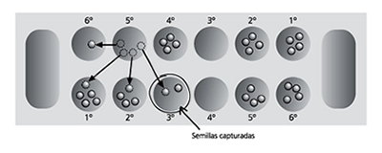
Enseguida, el contrincante deberá tomar las semillas de su casilla contigua a la derecha de la que le fue ganada, y sembrar en los espacios siguientes las semillas que toma. Puede ocurrir que, al tener más de 12 semillas en un espacio, vuelva a terminar en una casilla de su oponente, de la que podrá capturar las semillas; en tal caso, el espacio de donde se tomaron las semillas se deja siempre vacío. No habrá captura si la última semilla cae en un espacio propio.
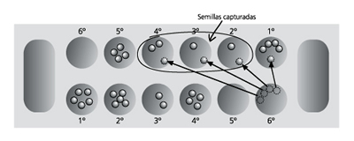
Después de capturar semillas, ninguno de los contendientes puede realizar una jugada que provoque que su contrincante se quede sin semillas de su lado del tablero y, por lo tanto, se vea imposibilitado a continuar el juego. Si el jugador no tiene otra opción, se realiza la jugada con sus capturas correspondientes, y el juego termina; las semillas restantes son ganadas por el jugador que dejó a su contrincante sin semillas de su lado. El juego termina cuando todos los espacios del jugador en turno están vacíos y ya no puede tomar piezas. Toca el turno entonces al contrincante y los espacios de éste tienen tal cantidad de semillas que al moverlas no llegan a los espacios de su oponente. El jugador que obtiene más semillas es el ganador. Como tablero del mancala podemos usar tapas de huevos, 12 recipientes iguales (tapas de frascos, por ejemplo), o incluso dibujar las doce casillas en una tira de papel. Las piezas, como ya dijimos, pueden ser cualquier tipo de semilla, siempre y cuando tengan un tamaño adecuado para manipularse.

Aplicaciones pedagógicas
Mancala es un juego matemático, estratégico y de conteo. Al jugarlo se debe poner constante atención a cuántas semillas hay en cada espacio del contrincante, y cuáles de los espacios propios son susceptibles de ser capturados. La continua atención en el conteo para anticipar jugadas y provocar situaciones favorables para capturar semillas nos permite hablar del juego de mancala como un ejercicio que favorecerá el desarrollo de un pensamiento estratégico. La habilidad para dirigirse de manera correcta en situaciones específicas, en este caso situaciones matemáticas, es uno de los procesos a favorecer en el proceso de enseñanza.Recomendamos ponerlo como actividad en clase y, en la medida que se juegue, los alumnos irán desarrollando las habilidades de conteo, análisis, planeación, anticipación a posibles resultados, aspectos todos fundamentales del pensamiento matemático.Discutir los diferentes resultados a partir de ciertas jugadas, así como las diferentes estrategias para asegurar una captura o evitar que nos capturen las semillas, y pedir al grupo que ponga atención en tales aspectos al jugar para que más adelante los expongan, será una de tantas posibilidades para trabajarlo y una manera de promover la comunicación clara y precisa de situaciones concretas.

